แบบรายงานข้อมูลความปลอดภัยในการจัดกิจกรรมลูกเสือ
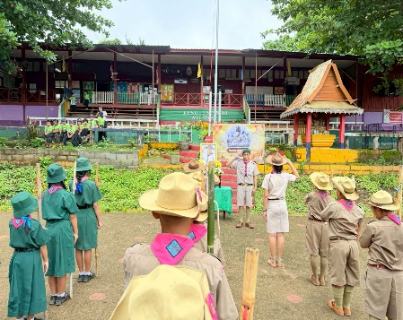
- ความปลอดภัยของสถานที่ การจัดการเรียนการสอนลูกเสือมีทั้งรูปแบบบริเวณกลางแจ้งเพื่อใช้ทำกิจกรรมเปิดกอง ฐานต่างๆตามรูปแบบลูกเสือบริเวณมีความปลอดภัยไม่มีจุดเสี่ยงอันตรายอยู่บริเวณโล่ง แจ้ง ส่วนบริเวณอาคารมีความแข็งแรง คงทน มีการปรับปรุงเปลี่ยนแปลงตลอดให้เหมาะสมกับการ ดำเนินกิจกรรมการเรียนการสอนและเป็นที่รองรับในการจัดค่ายพักแรม ดังภาพตัวอย่าง
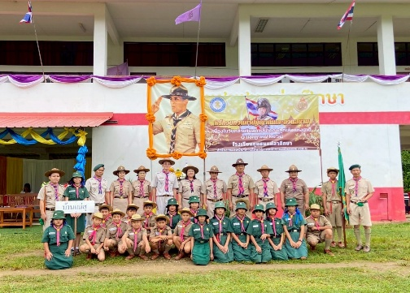

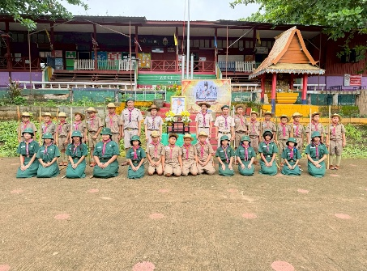
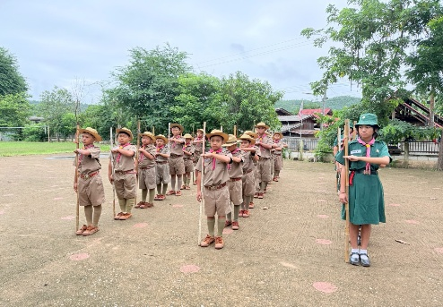

- สุขอนามัยและสิ่งแวดล้อม มีการจัดระบบสุขาภิบาลขั้นพื้นฐานที่จำเป็นต่อการดำรงชีวิต เพื่อป้องกันการ แพร่ระบาดของเชื้อโรค ส่งเสริมให้ผู้ใช้งานทุกคนมีคุณภาพชีวิตที่ดี น้ำคือสิ่งจำเป็นที่สุดในแต่ละวัน การ จัดการระบบน้ำดื่มจึงต้องคำนึงถึงความปลอดภัยสูงสุด น้ำดื่มผ่านระบบกรองที่ได้มาตรฐาน ไม่มีตะกอน กลิ่น สี หรือเชื้อโรคปนเปื้อน (ผ่านการตรวจสารเคมีตกค้างก่อนเปิดภาคเรียน) มีจุดบริการน้ำดื่มกระจาย ทั่วถึงในอาคาร ในปริมาณที่เพียงพอกับจำนวนนักเรียน และมีการเปลี่ยนไส้กรองตามกำหนดเวลาเพื่อ ป้องกันการสะสมของเชื้อโรค ห้องน้ำเป็นจุดที่มีความเสี่ยงต่อการสะสมของเชื้อโรคสูงที่สุด จึงต้องได้รับ การดูแลจัดการอย่างเป็นระบบ มีการแยกฝั่งชาย-หญิงอย่างชัดเจน มีระบบท่อระบายน้ำทิ้งไม่ส่งกลิ่น เหม็นรบกวน มีสิ่งอำนวยความสะดวกพื้นฐาน กระดาษชำระ ถังขยะที่มีฝาปิด และไฟส่องสว่างที่เพียงพอ
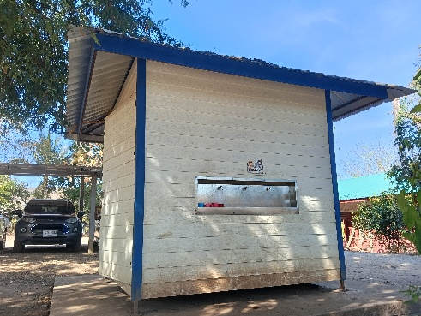
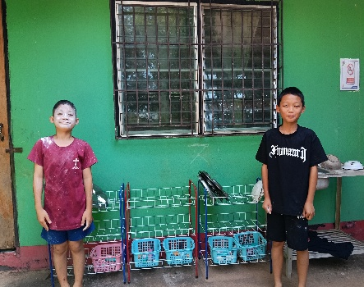

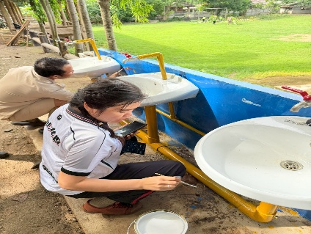
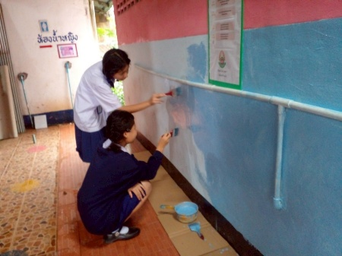

- การจัดกิจกรรมและอุปกรณ์ ในการจัดกิจกรรมลูกเสือ ทุก ๆ ฐานกิจกรรมจะต้องมี "ผู้กำกับประจำฐาน" หรือวิทยากรคอยควบคุมดูแลอย่างใกล้ชิดเสมอ ไม่ปล่อยให้เด็ก ๆ เล่นหรือเข้าฐานกันเองโดยลำพัง เพื่อ ที่ว่าหากเกิดเหตุฉุกเฉินจะสามารถเข้าระงับเหตุและช่วยเหลือได้ทันท่วงที ฐานกิจกรรมลูกเสือ (เช่น ฐาน ไต่เชือก ฐานข้ามลำน้ำ ฐานด่านผจญภัย) ต้องผ่านการตรวจสอบตรวจสอบความแข็งแรงของวัสดุ ทดลอง ใช้งานจริงก่อนเริ่มกิจกรรม เป็นต้น มีลานทำกิจกรรมที่หลากหลายภายในโรงเรียน สถานที่กว้างขวาง เพียงพอต่อการดำเนินกิจกรรม
